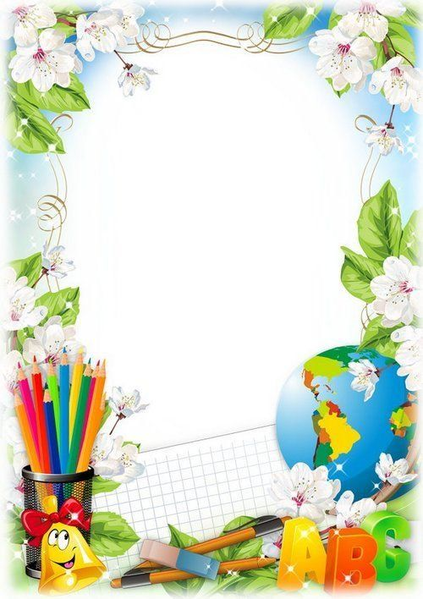
Комунальний заклад освіти
«Дніпропетровський навчально-реабілітаційний ЦЕНТР №1»
Дніпропетровської обласної ради"

Сценарій квесту «Ми закінчили 3 клас»

Вихователя 3-А класу
Уманської Анни Вікторівни

Я сьогодні дуже рада
В класі бачити всіх вас.
Разом підведемо підсумки,
Дружно закінчимо3 клас.

Школа — велика дитяча країна,
В ній відкривається білий наш світ.
Тут пізнає себе кожна дитина,
І відправляється звідси в політ.
Сьогодні на вас чекає приємний сюрприз. Але щоб отримати його, доведеться докласти чимало зусиль. Пройдіть успішно всі завдання квесту і прикріпіть ключові слова-відповіді до дошки, Працюйте дружно в командах і обов’язково досягнете мети.

Веселе місто Алфавіт,
Йому сьогодні наш привіт!
До нього нам лягає путь —
У ньому літери живуть.
Живуть там літери в словах,
А кожне слово — звір чи птах,
Травиця чи барвистий цвіт.
Отож в похід за мною вслід!
Саме алфавіт допоможе вам виконати перше завдання.

Завдання «Розшифруй»
Скористайтеся «зачарованим» алфавітом і розшифруйте слово. Знайдіть ключове слово у класі.
Пройшов перший рік і другий і навіть третій,
Вже четвертий на порі.
Здається, всього навчились
Маленькі школярі.
А чи навчилися ви складати фігурки з конструктора? Переходьте до наступного завдання.
Завдання «LEGO»
Складіть з деталей LEGO цифру 2 за зразком. Зразок прикріпіть до відповідей квесту.

Навчальний рік до фінішу добіг.
От і усе, скінчилися уроки.
І перед вами — тисячі доріг,
Де самостійно здійсните ви кроки.
Для того, щоб зробити ці кроки, потрібно обрати правильний шлях. На вас чекає наступне завдання.

Завдання «Лабіринт»
Пройдіть лабіринт. Знайдіть ключове слово у коробці з відповідною буквою.

Наповніть серце добротою,
Любов’ю, радістю, теплом.
А душу щедрістю святою,
І йдіть у білий світ з добром!
Завжди несіть у своєму серці добро і любов. Наступне завдання також із сердечками.

Завдання «Гостре око»
Розфарбуйте і полічіть сердечка. Знайдіть ключове слово у коробці з відповідною цифрою.

Щоб росли ви дужими,
Не будьте до себе байдужими.
Здоров’я своє бережіть,
І з вітамінами дружіть.
Вітаміни А, В, С, Д —
Кожен їх кругом знайде.
Допоможуть зберегти
Вам здоров’я на роки.
Пригадайте, де влітку ми можемо знайти вітаміни, і переходьте до чергового завдання.

Завдання «Вітаміни»
Розгадайте кросворд. Знайдіть ключове слово у класі.

Дійсно, діти, після такого тривалого і напруженого навчального року на вас чекають чудові літні канікули. Але у нас не вистачає ще одного атрибута свята. Давайте знайдемо його!

Завдання «Пазл»
Зберіть пазл. Знайдіть у класі те, що на зображенні.
(Діти знаходять у класі подарунок – свідоцтва про закінчення 3-го класу).

Наша серйозна гра-квест показала, що ви отримали ґрунтовні знання. Тож вітаю усіх вас із переходом до 4 класу! Бажаю, щоб всі нові знання, отримані в цьому році, вам знадобилися. Зичу, щоб літні канікули були веселими та незабутніми. Відпочивайте, зміцнюйте здоров’я, набувайте нових вражень та приємних спогадів. Бажаю, щоб у вас завжди був гарний настрій, а в серці жила радість!

